Hayat Yayınları Tanıtım Bülteni
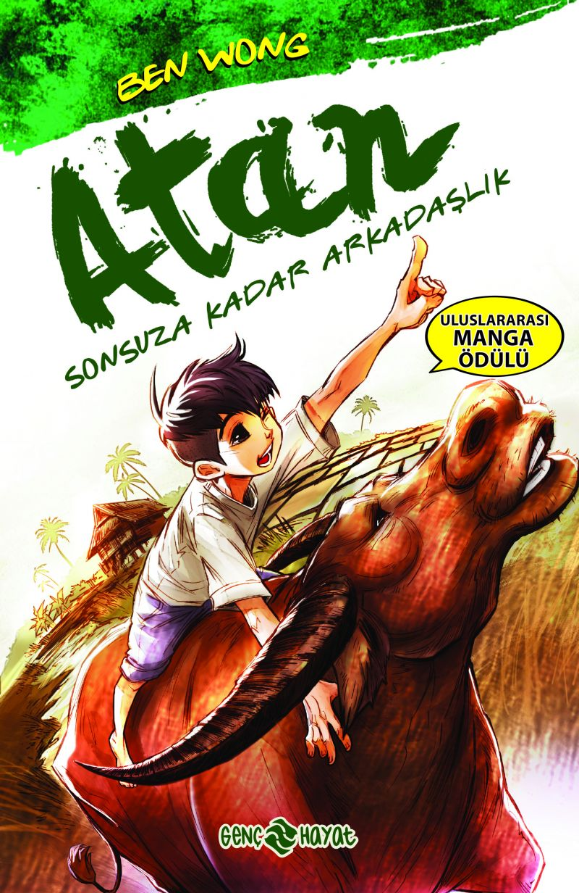 | Eser Adı: Atan 1 Sonsuza Kadar Arkadaşlık  Yazar Adı: Ben Wong  Tür Serisi: Manga/Gençlik  Cilt Bilgisi: Amerikan Cilt  Kitap Dili: Türkçe  İç Sayfa: Holmen Renkli 70  Kapak: BRISTOL Amerikan Cilt 230  Selefon Türü: Mat Selofan Kabartma Lak  Basım Tarihi: 2025  Sayfa Sayısı: 112  Kitap Boyutları: 15 X 21 cm  ISBN No: 9786254472497  Etiket Fiyatı: 150,00 TL  Kapak Grafikeri: Vildan Ekşi
Kitap Tanıtım Yazısı : (Arka Kapak)

Hasbi küçük, güzel bir köyde çok sevdiği arkadaşları Emine, Enise ve ailesinden biri gibi gördüğü dostu manda Atan ile huzurlu bir hayat sürmektedir. Kahramanlarımızın güçlü arkadaşlık bağı bu hayatı daha da anlamlı hâle getirmektedir. Ancak bir gün talihsiz bir hadise bu mutluluğa gölge düşürür. Nehir kenarında şiddetli yağmura yakalanan Emine ve Enise kaybolur. Onların, kaybolmalarının arkasındaki sır perdesi aralanabilecek mi? Atan, Hasbi'nin hiç beklemediği bir kaderle karşılaşırken Hasbi tüm bunların üstesinden gelebilecek mi? Atan Manga heyecanla okuyacağınız, maceradan maceraya koşarken samimiyetiyle sizi de olayların içine çeken harika bir arkadaşlık hikâyesi.
Kitabın detay sayfasına buradan ulaşabilirsiniz :
https://hayatyayinlari.com/kitaplar/ben-wong-atan-1-sonsuza-kadar-arkadaslik-2187.html
Genç Hayat



